Prova N 1 foglio elettronico Excel classe II B Prof. De Luca

Cognome __________________________ Nome _________________________ classe ___________

Excel è un’applicazione che ti permette di:
- Scrivere testi
- Elaborare le immagini
- Creare agevolmente tabelle con formule di calcolo
- Creare database

Quale dei seguenti comandi consente di chiudere un foglio elettronico senza salvare le modifiche apportate?
- File / Chiudi / Annulla
- File / Esci / Non salvare
- File / Salva con nome... / Annulla
- File / Chiudi / Non salvare

Cerchia l’icona che consente di unire più celle.
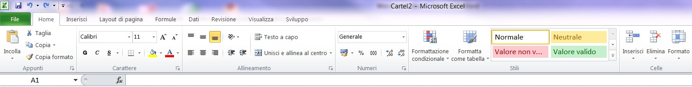

- E' possibile selezionare più celle?
- Sì, in qualunque posizione
- Sì, solo se contigue
- Sì, ma solo della stessa riga o colonna
- No

Applicando il formato percentuale a una cella che contiene il valore 0,10 verrà visualizzato
- 0,10%
- 10%
- 1%
- errore

Quale dei seguenti è il simbolo dell'operazione di divisione?
- /
- \
- :
- *

Quale dei seguenti è il simbolo dell'operazione di moltiplicazione?
- m
- Per
- .
- *

Nella barra della formula viene visualizzato:
- Il contenuto della cella
- Solo formule contenute nella cella
- Il testo o la formula contenuta nella cella
- I valori numerici della cella

Qual è il significato della formulaA1:A10?
- Divide il contenuto della cella A1 per la cella A10
- Indica tutte le celle da A1 a A10
- Divide il contenuto delle due celle e restituisce un numero intero che approssima la divisione
- È un errore

Cerchia la scheda che ti consente di inserire una funzione?

- Cerchia l’icona che consente di inserire una qualsiasi funzione consentendone la scelta da un menù?
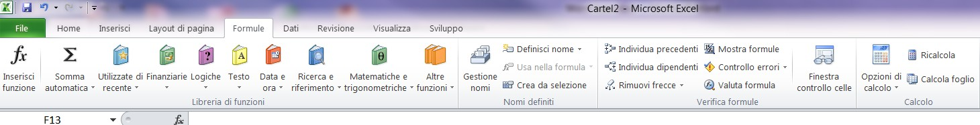

- Cerchia la scheda che ti consente di inserire un grafico?

- Per eliminare un intero foglio di lavoro
- Seleziono tutto il foglio e premo il tasto canc
- Modifica / Seleziona foglio / Elimina
- Clic con il tasto destro sul nome del foglio e seleziono cancella dal menu contestuale
- Non è possibile eliminare un intero foglio di lavoro

Quale sequenza di comandi permette di spostare il foglio di lavoro?
- Non è possibile spostarlo
- Tasto destro del mouse, menù contestuale, sposta o copia
- Con la tecnica del drag and drop
- "Modifica" / "Taglia" / "Incolla"

E' possibile ordinare in senso crescente colonne che contengono testo?
- Sì, sempre
- Sì, se non ci sono numeri
- Sì, se iniziano con un numero
- No, è possibile ordinare solo numeri

